# 1. Class Diagram TP03

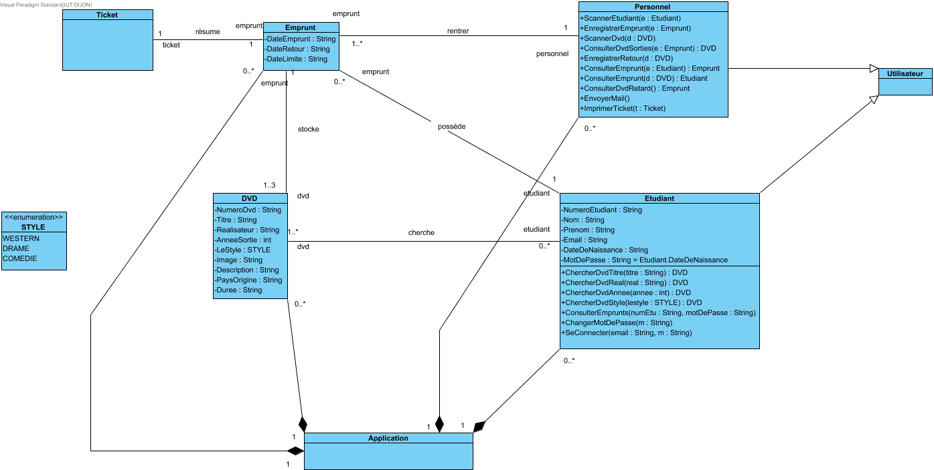

Diagramme de classe de l'application.

# 2. Application

Classe représentant l'Application.

## 2.1. Properties

|  |  |
| --- | --- |
| Visibility | public |
| Abstract | false |
| Leaf | false |
| Root | false |
| Active | false |

## 2.2. Relationships

| Relationship | From | To |
| --- | --- | --- |
| unnamed | Application | DVD |
| unnamed | Application | Etudiant |
| unnamed | Application | Personnel |
| unnamed | Application | Emprunt |

# 3. DVD

Classe représentant un DVD.

## 3.1. Properties

|  |  |
| --- | --- |
| Visibility | public |
| Abstract | false |
| Leaf | false |
| Root | false |
| Active | false |

## 3.2. Attributes Summary

| Name | Description |
| --- | --- |
| AnneeSortie | AnneeSortie(int) qui indique l'année de sortie du DVD. |
| Description | Description(String) qui indique la description du DVD. |
| Duree | Duree(String) qui indique la durée du DVD. |
| Image | Image(String) qui indique l'image du DVD. |
| LeStyle | Style(String) qui indique le style du DVD. |
| NumeroDvd | NumeroDvd(String) qui indique le numéro du DVD. |
| PaysOrigine | PaysOrigine(String) qui indique le pays d'origine du DVD. |
| Realisateur | Realisateur(String) qui indique le réalisateur du DVD. |
| Titre | Titre(String) qui indique le titre du DVD. |

## 3.3. Attributes

### 3.3.1. AnneeSortie

AnneeSortie(int) qui indique l'année de sortie du DVD.

|  |  |
| --- | --- |
| Visibility | private |
| Type | int |

### 3.3.2. Description

Description(String) qui indique la description du DVD.

|  |  |
| --- | --- |
| Visibility | private |
| Type | String |

### 3.3.3. Duree

Duree(String) qui indique la durée du DVD.

|  |  |
| --- | --- |
| Visibility | private |
| Type | String |

### 3.3.4. Image

Image(String) qui indique l'image du DVD.

|  |  |
| --- | --- |
| Visibility | private |
| Type | String |

### 3.3.5. LeStyle

Style(String) qui indique le style du DVD.

|  |  |
| --- | --- |
| Visibility | private |
| Type | STYLE |

### 3.3.6. NumeroDvd

NumeroDvd(String) qui indique le numéro du DVD.

|  |  |
| --- | --- |
| Visibility | private |
| Type | String |

### 3.3.7. PaysOrigine

PaysOrigine(String) qui indique le pays d'origine du DVD.

|  |  |
| --- | --- |
| Visibility | private |
| Type | String |

### 3.3.8. Realisateur

Realisateur(String) qui indique le réalisateur du DVD.

|  |  |
| --- | --- |
| Visibility | private |
| Type | String |

### 3.3.9. Titre

Titre(String) qui indique le titre du DVD.

|  |  |
| --- | --- |
| Visibility | private |
| Type | String |

## 3.4. Relationships

| Relationship | From | To |
| --- | --- | --- |
| cherche | Etudiant | DVD |
| stocke | DVD | Emprunt |
| unnamed | Application | DVD |

# 4. Emprunt

Classe représentant un Emprunt.

La durée d'un emprunt ne peut pas durer plus de 15 jours.

La durée de l'emprunt est une donnée calculée.

## 4.1. Properties

|  |  |
| --- | --- |
| Visibility | public |
| Abstract | false |
| Leaf | false |
| Root | false |
| Active | false |

## 4.2. Attributes Summary

| Name | Description |
| --- | --- |
| DateEmprunt | DateEmprunt (String) qui indique la date de l'Emprunt. |
| DateLimite |  |
| DateRetour | DateRetour(String) qui indique la date de retour de l'Emprunt. |

## 4.3. Attributes

### 4.3.1. DateEmprunt

DateEmprunt (String) qui indique la date de l'Emprunt.

|  |  |
| --- | --- |
| Visibility | private |
| Type | String |

### 4.3.2. DateLimite

|  |  |
| --- | --- |
| Visibility | private |
| Type | String |

### 4.3.3. DateRetour

DateRetour(String) qui indique la date de retour de l'Emprunt.

|  |  |
| --- | --- |
| Visibility | private |
| Type | String |

## 4.4. Relationships

| Relationship | From | To |
| --- | --- | --- |
| possède | Emprunt | Etudiant |
| rentrer | Personnel | Emprunt |
| résume | Ticket | Emprunt |
| stocke | DVD | Emprunt |
| unnamed | Application | Emprunt |

# 5. Etudiant

Classe modélisant et contenant les informations des Etudiants.

## 5.1. Properties

|  |  |
| --- | --- |
| Visibility | public |
| Abstract | false |
| Leaf | false |
| Root | false |
| Active | false |

## 5.2. Attributes Summary

| Name | Description |
| --- | --- |
| DateDeNaissance |  |
| Email | Email(String) qui indique l'email de l'Etudiant. |
| MotDePasse | MotDePasse(String) qui indique le mot de passe de l'Etudiant. |
| Nom | Nom(String) qui indique le nom de l'Etudiant. |
| NumeroEtudiant | NumeroEtudiant(int) qui indique le numéro de l'Etudiant. |
| Prenom | Prenom(String) qui indique le prénom de l'Etudiant. |

## 5.3. Operations Summary

| Name | Description |
| --- | --- |
| ChangerMotDePasse | ChangerMotDePasse(m : String) qui permet de changer son mot de passe. |
| ChercherDvdAnnee | ChercherDvdAnnee(annee : int) : DVD qui permet de chercher un DVD d par année.  Cette méthode renvoie un DVD. |
| ChercherDvdReal | ChercherDvdReal(real : String) : DVD qui permet de chercher un DVD d par réalisateur.  Cette méthode renvoie un DVD. |
| ChercherDvdStyle | ChercherDvdStyle(style : String) : DVD qui permet de chercher un DVD d par style.  Cette méthode renvoie un DVD. |
| ChercherDvdTitre | ChercherDvdTitre(titre : String) : DVD qui permet de chercher un DVD d par titre.  Cette méthode renvoie un DVD. |
| ConsulterEmprunts | ConsulterEmprunts(numEtu : int, motDePasse : String) qui permet de consulter ses Emprunts. |
| SeConnecter | SeConnecter(email : String, m : String) qui permet de se connecter à l'Application. |

## 5.4. Attributes

### 5.4.1. DateDeNaissance

|  |  |
| --- | --- |
| Visibility | private |
| Type | String |

### 5.4.2. Email

Email(String) qui indique l'email de l'Etudiant.

|  |  |
| --- | --- |
| Visibility | private |
| Type | String |

### 5.4.3. MotDePasse

MotDePasse(String) qui indique le mot de passe de l'Etudiant.

|  |  |
| --- | --- |
| Visibility | private |
| Type | String |
| Initial Value | DateDeNaissance |

### 5.4.4. Nom

Nom(String) qui indique le nom de l'Etudiant.

|  |  |
| --- | --- |
| Visibility | private |
| Type | String |

### 5.4.5. NumeroEtudiant

NumeroEtudiant(int) qui indique le numéro de l'Etudiant.

|  |  |
| --- | --- |
| Visibility | private |
| Type | String |

### 5.4.6. Prenom

Prenom(String) qui indique le prénom de l'Etudiant.

|  |  |
| --- | --- |
| Visibility | private |
| Type | String |

## 5.5. Operations

### 5.5.1. ChangerMotDePasse

ChangerMotDePasse(m : String) qui permet de changer son mot de passe.

|  |  |
| --- | --- |
| Visibility | public |

### 5.5.2. ChercherDvdAnnee

ChercherDvdAnnee(annee : int) : DVD qui permet de chercher un DVD d par année.

Cette méthode renvoie un DVD.

|  |  |
| --- | --- |
| Visibility | public |
| Return Type | DVD |

### 5.5.3. ChercherDvdReal

ChercherDvdReal(real : String) : DVD qui permet de chercher un DVD d par réalisateur.

Cette méthode renvoie un DVD.

|  |  |
| --- | --- |
| Visibility | public |
| Return Type | DVD |

### 5.5.4. ChercherDvdStyle

ChercherDvdStyle(style : String) : DVD qui permet de chercher un DVD d par style.

Cette méthode renvoie un DVD.

|  |  |
| --- | --- |
| Visibility | public |
| Return Type | DVD |

### 5.5.5. ChercherDvdTitre

ChercherDvdTitre(titre : String) : DVD qui permet de chercher un DVD d par titre.

Cette méthode renvoie un DVD.

|  |  |
| --- | --- |
| Visibility | public |
| Return Type | DVD |

### 5.5.6. ConsulterEmprunts

ConsulterEmprunts(numEtu : int, motDePasse : String) qui permet de consulter ses Emprunts.

|  |  |
| --- | --- |
| Visibility | public |

### 5.5.7. SeConnecter

SeConnecter(email : String, m : String) qui permet de se connecter à l'Application.

|  |  |
| --- | --- |
| Visibility | public |

## 5.6. Relationships

| Relationship | From | To |
| --- | --- | --- |
| unnamed | Utilisateur | Etudiant |
| cherche | Etudiant | DVD |
| possède | Emprunt | Etudiant |
| unnamed | Application | Etudiant |

# 6. Personnel

Classe représentant le Personnel.

## 6.1. Properties

|  |  |
| --- | --- |
| Visibility | public |
| Abstract | false |
| Leaf | false |
| Root | false |
| Active | false |

## 6.2. Operations Summary

| Name | Description |
| --- | --- |
| ConsulterDvdRetard | ConsulterDvdRetard() : Emprunt qui permet de consulter les DVD en retard.  Cette méthode renvoie un Emprunt. |
| ConsulterDvdSorties | ConsulterDvdSorties(e : Emprunt) : DVD qui permet de consulter les dvd sorties.  Cette méthode renvoie un DVD. |
| ConsulterEmprunt | ConsulterEmprunt(e : Etudiant) : Emprunt qui permet de consuler les Emprunts d'un Etudiant e.  Cette méthode renvoie un Emprunt. |
| ConsulterEmprunt | ConsulterEmprunt(d : DVD) : Etudiant qui permet de consulter les Emprunts d'un DVD d.  Cette méthode renvoie un Etudiant. |
| EnregistrerEmprunt | EnregistrerEmprunt(e : Emprunt) qui permet d'enregistrer un emprunt e. |
| EnregistrerRetour | EnregistrerRetour(d : DVD) qui permet d'enregistrer un retour de DVD d. |
| EnvoyerMail | EnvoyerMail() qui permet d'envoyer un mail. |
| ImprimerTicket | ImprimerTicket(t : Ticket) qui permet d'imprimer un ticket t. |
| ScannerDvd | ScannerDvd(d : DVD) qui permet de scanner un dvd d. |
| ScannerEtudiant | ScannerEtudiant(e : Etudiant) qui permet d'imprimer un ticket t. |

## 6.3. Operations

### 6.3.1. ConsulterDvdRetard

ConsulterDvdRetard() : Emprunt qui permet de consulter les DVD en retard.

Cette méthode renvoie un Emprunt.

|  |  |
| --- | --- |
| Visibility | public |
| Return Type | Emprunt |

### 6.3.2. ConsulterDvdSorties

ConsulterDvdSorties(e : Emprunt) : DVD qui permet de consulter les dvd sorties.

Cette méthode renvoie un DVD.

|  |  |
| --- | --- |
| Visibility | public |
| Return Type | DVD |

### 6.3.3. ConsulterEmprunt

ConsulterEmprunt(e : Etudiant) : Emprunt qui permet de consuler les Emprunts d'un Etudiant e.

Cette méthode renvoie un Emprunt.

|  |  |
| --- | --- |
| Visibility | public |
| Return Type | Emprunt |

### 6.3.4. ConsulterEmprunt

ConsulterEmprunt(d : DVD) : Etudiant qui permet de consulter les Emprunts d'un DVD d.

Cette méthode renvoie un Etudiant.

|  |  |
| --- | --- |
| Visibility | public |
| Return Type | Etudiant |

### 6.3.5. EnregistrerEmprunt

EnregistrerEmprunt(e : Emprunt) qui permet d'enregistrer un emprunt e.

|  |  |
| --- | --- |
| Visibility | public |

### 6.3.6. EnregistrerRetour

EnregistrerRetour(d : DVD) qui permet d'enregistrer un retour de DVD d.

|  |  |
| --- | --- |
| Visibility | public |

### 6.3.7. EnvoyerMail

EnvoyerMail() qui permet d'envoyer un mail.

|  |  |
| --- | --- |
| Visibility | public |

### 6.3.8. ImprimerTicket

ImprimerTicket(t : Ticket) qui permet d'imprimer un ticket t.

|  |  |
| --- | --- |
| Visibility | public |

### 6.3.9. ScannerDvd

ScannerDvd(d : DVD) qui permet de scanner un dvd d.

|  |  |
| --- | --- |
| Visibility | public |

### 6.3.10. ScannerEtudiant

ScannerEtudiant(e : Etudiant) qui permet d'imprimer un ticket t.

|  |  |
| --- | --- |
| Visibility | public |

## 6.4. Relationships

| Relationship | From | To |
| --- | --- | --- |
| unnamed | Utilisateur | Personnel |
| rentrer | Personnel | Emprunt |
| unnamed | Application | Personnel |

# 7. STYLE

STYLE est un énumération de style de DVD.

## 7.1. Stereotypes

<<enumeration>>

## 7.2. Properties

|  |  |
| --- | --- |
| Visibility | public |
| Abstract | false |
| Leaf | false |
| Root | false |
| Active | false |

## 7.3. Enumeration Literals Summary

| Name | Description |
| --- | --- |
| COMEDIE | Style de Dvd. |
| DRAME | Style de Dvd. |
| WESTERN | Style de Dvd. |

## 7.4. Enumeration Literals

### 7.4.1. COMEDIE

Style de Dvd.

|  |  |
| --- | --- |
| Specification |  |
| Slots |  |

### 7.4.2. DRAME

Style de Dvd.

|  |  |
| --- | --- |
| Specification |  |
| Slots |  |

### 7.4.3. WESTERN

Style de Dvd.

|  |  |
| --- | --- |
| Specification |  |
| Slots |  |

# 8. Ticket

Classe représentant un Ticket.

## 8.1. Properties

|  |  |
| --- | --- |
| Visibility | public |
| Abstract | false |
| Leaf | false |
| Root | false |
| Active | false |

## 8.2. Relationships

| Relationship | From | To |
| --- | --- | --- |
| résume | Ticket | Emprunt |

# 9. Utilisateur

Classe représentant l'Utilisateur.

## 9.1. Properties

|  |  |
| --- | --- |
| Visibility | public |
| Abstract | false |
| Leaf | false |
| Root | false |
| Active | false |

## 9.2. Relationships

| Relationship | From | To |
| --- | --- | --- |
| unnamed | Utilisateur | Etudiant |
| unnamed | Utilisateur | Personnel |

# 10. Use Case Diagram TP03

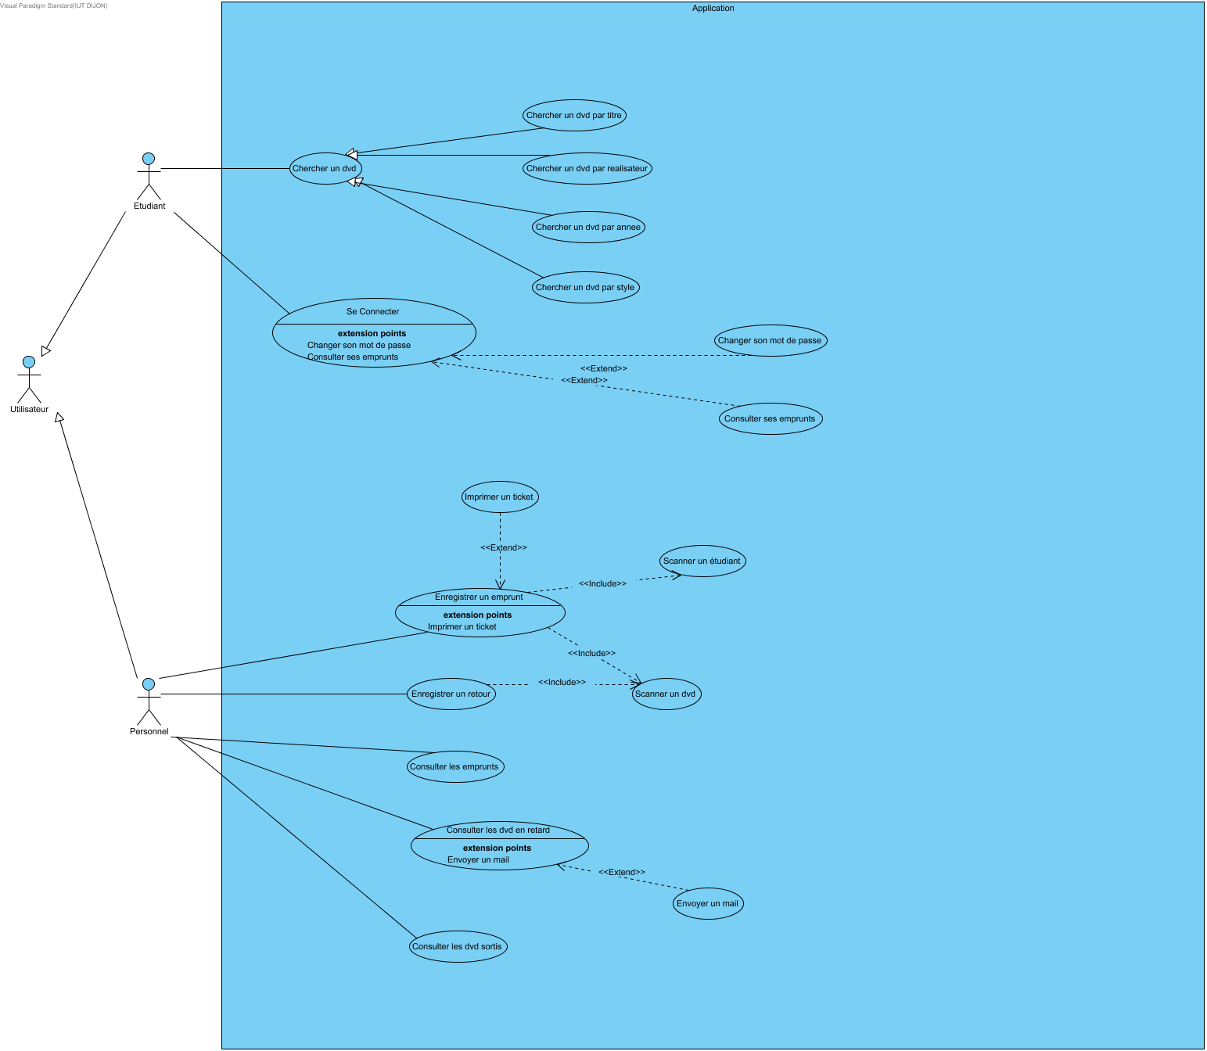

Diagramme de cas d'utilisation décrivant le fonctionnement de l'application.